5.2.4

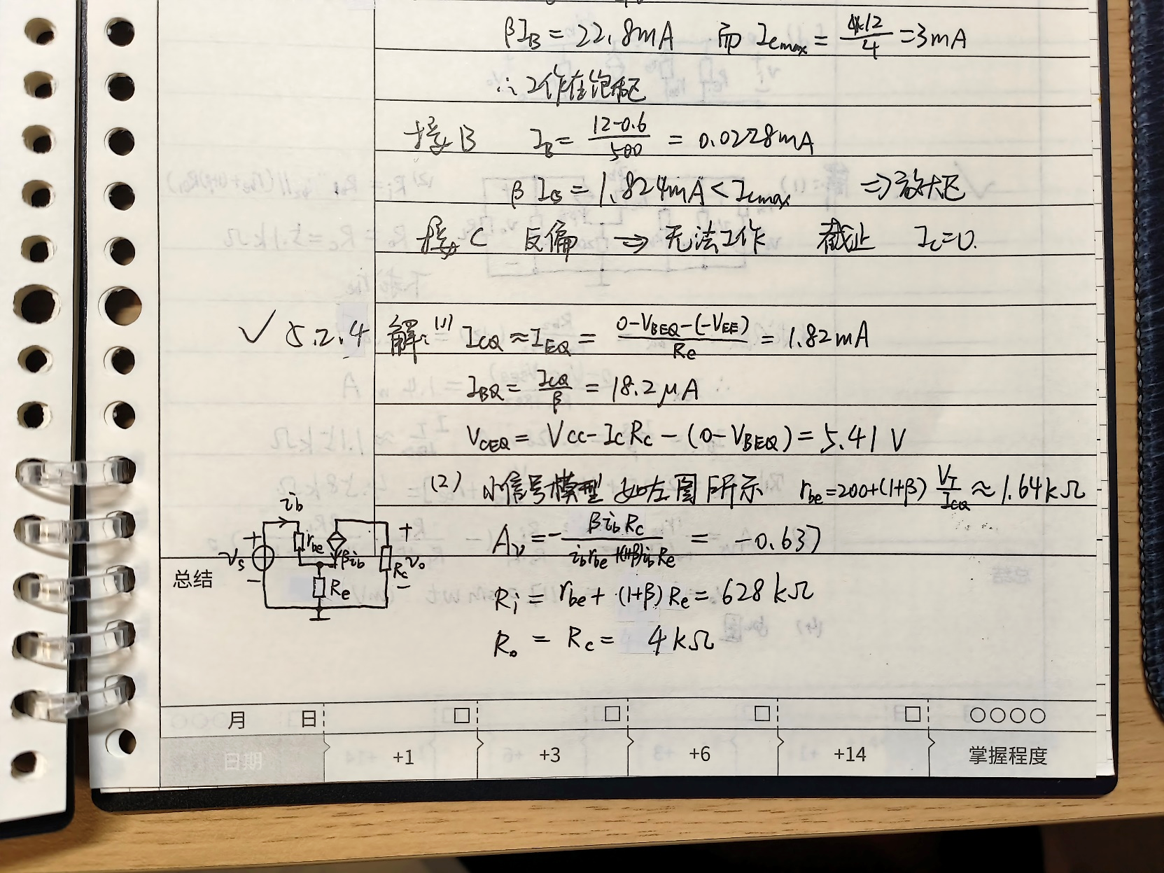

5.2.9

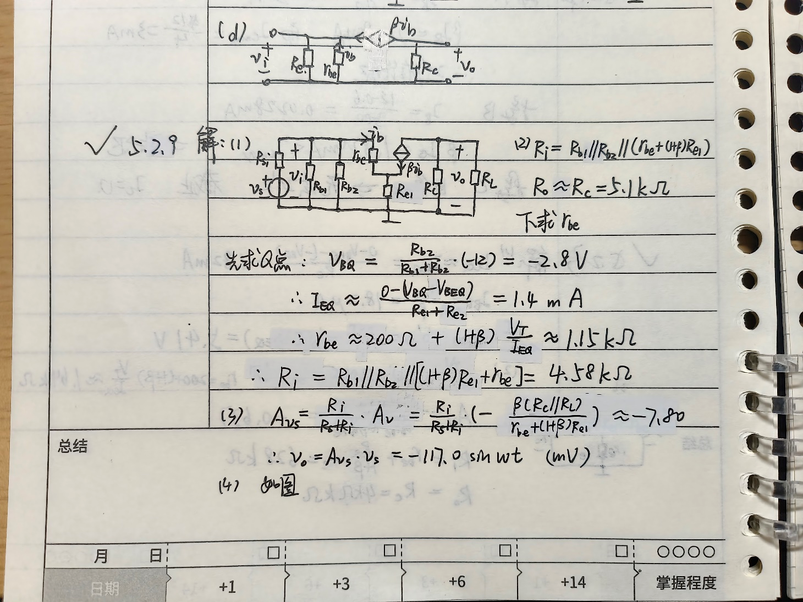

计算放大倍数与输入电阻

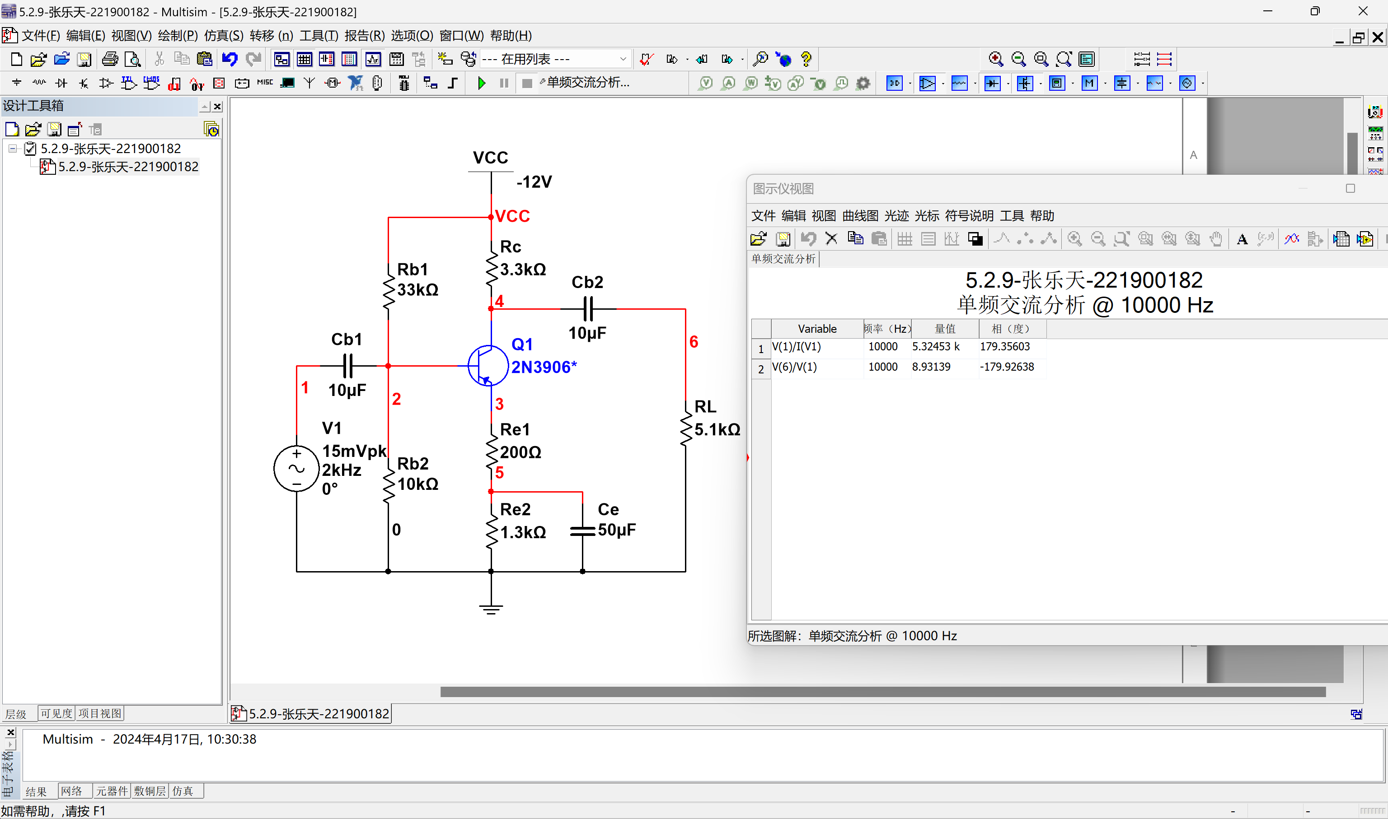

|  |  |  |  |
| --- | --- | --- | --- |
| Variable | | 量值 | 相角 |
| V(1)/I(V1) | 输入电阻 | **5324.53(Ω)** | **179.356** |
| V(6)/V(1) | 放大系数 | **8.93139** | **-179.926** |

计算输出电阻

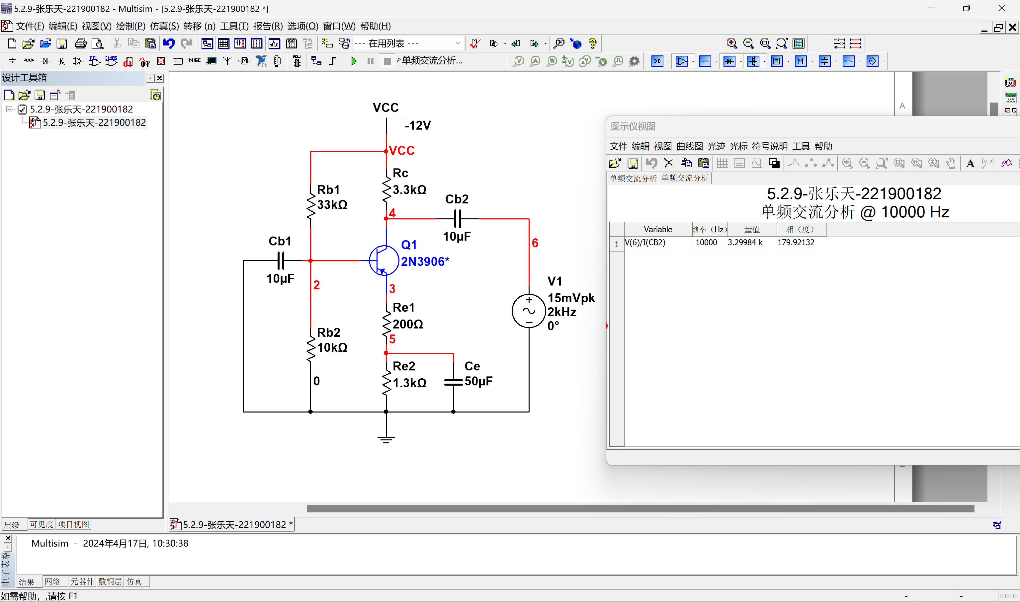

|  |  |  |  |
| --- | --- | --- | --- |
| Variable | | 量值 | 相角 |
| V(6)/I(CB2) | 输出电阻 | **3299.84(Ω)** | **179.9213** |

当然，使用阻抗分析仪（Impedance Meter）也是可以的

使用后发现，若不修改相关数值，可得到与答案相近的结果

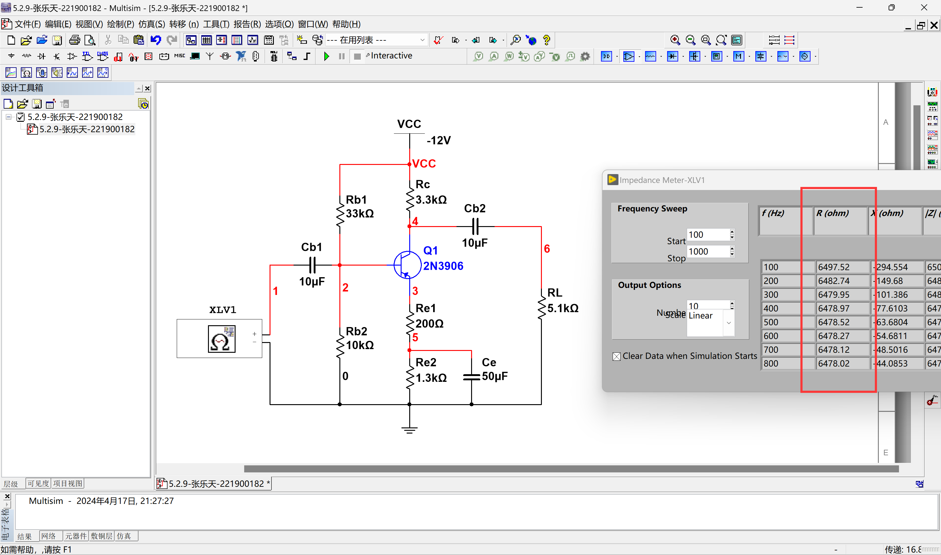

输入阻抗约6.5kΩ

类似地，可得到输出电阻约为3.2 kΩ

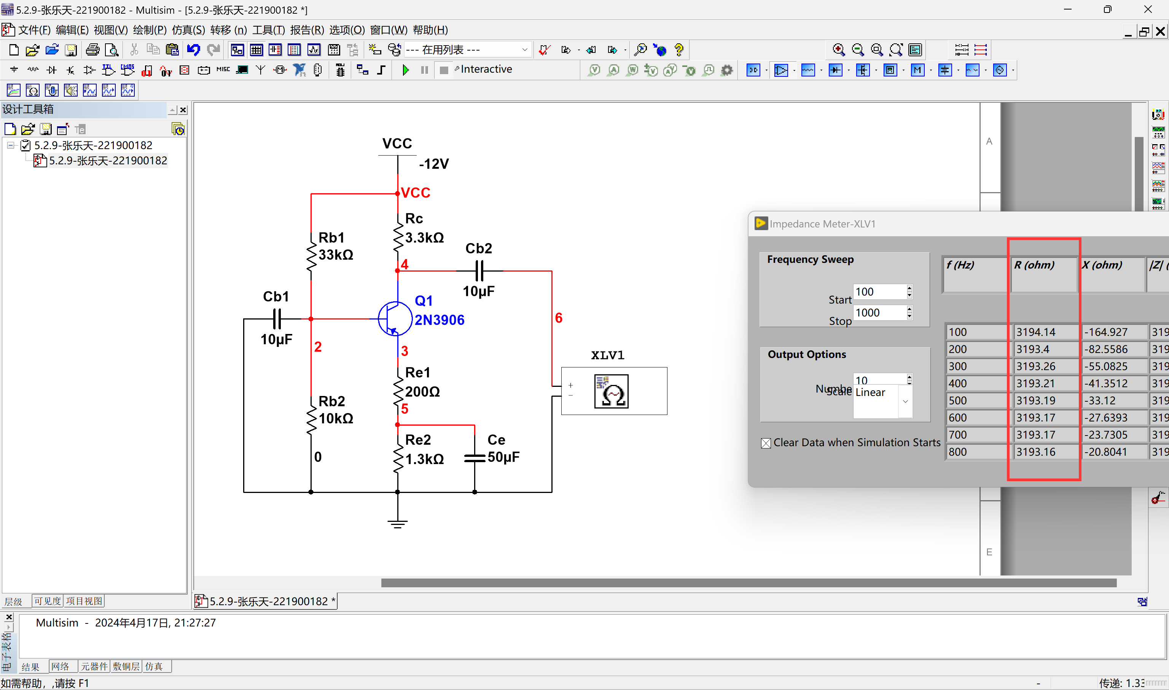

5.4.4

